Задача
Задача
Остатки от деления 2^{n} на 7 повторяются с периодом 3: 2, 4, 1. Остатки от деления n² на 7 повторяются с периодом 7: 1, 4, 2, 2, 4, 1, 0. Поэтому делимость на 7 зависит только от остатка при делении n на 21. Рассмотрим все случаи (в первой строке таблицы – остатки от деления на 21, в следующих двух – остатки от деления на 7).
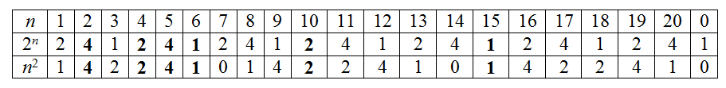
Мы видим 6 случаев совпадений (когда n ≡ 2, 4, 5, 6, 10,).
10000 = 476·21 + 4. Поэтому количество "подходящих" чисел равно 476·6 + 2 = 2858.
Ответ: 2858 чисел.

